Открытое занятие по внеурочной деятельности «Орлята России» во 2А классе

Дата:13.03.2026

Тема. «Трек Орлёнок-Эколог. Берегите нашу Землю!» (2А класс)
Цель: формирование экологической культуры, ответственного поведения к окружающему миру.
Задачи:
1)познакомить с понятием «экология» и ролью человека в сохранении природы;
2)закрепить знания о правилах поведения на природе;
3)развивать познавательный интерес, творческие и коммуникативные навыки;
4)воспитывать бережное отношение к окружающему миру через практическую деятельность (создание лэпбука).
УУД:
Личностные:
-формировать первоначальные представления о научной картине мира;
-развивать основы экологической культуры: принятие ценности природного мира;
-способствовать проявлению ответственности за сохранность экологии.
Коммуникативные:
-содействовать развитию умения воспринимать и формулировать суждения, выражать эмоции в соответствии с целями и условиями общения;
-способствовать проявлению уважительного отношения к собеседнику, соблюдению правил ведения диалога и дискуссии;
.
Познавательные:
-формировать умение обобщать, делать выводы по предложенной педагогом информации;
-способствовать расширению кругозора и словарного запаса;
-содействовать развитию навыка формулировать выводы и подкреплять их доказательствами на основе результатов проведённого наблюдения, анализа, сравнения;
-развивать способность обобщения результатов самостоятельно и с помощью взрослых. shkolaigrimskaya-r86.gosweb.gosuslugi.ru +1
Регулятивные:
-способствовать развитию умения планировать действия по решению практической задачи для получения результата;
-способствовать выстраиванию последовательности выбранных действий;
-способствовать развитию умения планировать свои действия в соответствии с поставленной задачей;
-способствовать осознанию и оценке своего вклада для достижения общего результата
Предметные (обучающие):
-формировать осознание ценности природы и необходимости нести ответственность за её сохранение;
-формировать умение соблюдать правила экологичного поведения в школе, в быту (экономия воды и электроэнергии) и природной среде;
-приводить примеры, иллюстрирующие значение природы в жизни человека.
Формы работы
Индивидуальная, фронтальная.
Оборудование:презентация;аудиозапись звуков природы; аудиозапись гимна Орлят России,аудиозапись гимна экологов,карточки с заданиями;
Дидактические игры «Сортировка мусора» , «Экологический светофор»,материалы для изготовления лэпбука,видео «Наши добрые дела»,мультфильм « Смешарики.Азбука экологической безопасности»;наглядность.

Ход занятия
I.Организационный момент и мотивация
-Всем, всем добрый день!
Прочь с дороги наша лень!
Не мешай трудиться,
Не мешай учиться!
– Посмотрите друг на друга, улыбнитесь!
-Тихо сели девочки,тихо сели мальчики.
- Сегодня у нас внеурочное занятие «Орлята России». Давайте вспомним девиз орлят (хором):
Орлята учатся летать,
Ничем орлят не испугать!
- Речевку орлят:
Нам открыты все дороги! Наш маршрут – всегда вперед! Наши главные девизы –
«Надо!», «Будем! и «На взлет!»
-Гимн орлят.
Исполняют гимн орлят
II. Актуализация знаний.
(Звучит аудиозапись звуков природы.)
София читает стихотворение:
Есть одна планета-сад
В этом космосе холодном.
Только здесь леса шумят,
Птиц скликая перелётных…
Береги эту планету —
Ведь другой похожей нету!
-Что это за планета?(Земля)
-О чём нам говорится в этом стихотворении?
(На экране — красивая картинка с ромашкой, лугом, речкой.)
-Ребята, давайте мы послушаем сказку про ромашку, которая хотела
расцвести. Слушайте внимательно — в этой сказке спрятана важная тайна о нашей Земле!-
Автор(учитель):
На пригорке у овражка,
Где внизу шумит ручей,
Собралась цвести ромашка
Среди солнечных лучей.
Тонкий стебелек, листочки
Тянет из травы густой.
Крепко сжаты лепесточки
В маленький бутон тугой.
Ромашка:(Агата)
Как красиво! Как чудесно!
Как вокруг все интересно!
Матушка, земля сырая,
Корешки мои питая,
Помоги мне расцвести,
Радость пчелкам принести.
Земля:(Лиза)
Как бы я помочь хотела.
Только вот вчера без дела
Здесь пикник устроен был.
Кто-то колу тут разлил,
Упаковки разбросали
И машину намывали.
В землю гадость вся ушла.
Что б теперь я дать смогла?
Кучу ядохимикатов?
Их тебе, поверь, не надо!
Ромашка:Агата
Я раскрою лепестки!
Речка, речка, помоги!
Дай водицы мне прохладной.
Стану я красивой, ладной.
Река:Ева
Я б воды тебе дала.
Плохи у меня дела.
Воды мутные текут
В них и мусор и мазут.
Ромашка! От воды такой
Не расцветет бутончик твой.
Ромашка:Агата
Жаль! Как быть? Что делать мне?
Кто поможет мне в беде?
Ветер, ветер, поскорей
Свежим воздухом овей!
Ветер:Артём
Я бы рад помочь цветку,
Только, видно, не смогу.
Там вдали в лесу пожар.
Я несу в себе угар,
Смог. Мой воздух ядовит!
Ромашка:Агата
По ветвям огонь бежит.
Погибать цветочку видно.
Как мне страшно! Как обидно!
( падает на землю)
(на экране язычки пламени, их прогоняют ребята -экологи, поливая из леек)
Дети-экологи:Влад,Айтуар
Пожар потушен! Лес спасен!
Природе нанесен урон.
Ромашка бедная. Смотрите!
Ромашка:Агата
Прошу вас, мне вы помогите!
Дети: Влад,Айтуар
Нам расскажи, проблема в чем?
Тебя, дружочек, мы спасем.
Ромашка:Агата
Чтоб лепестки мне распустить,
Цветочком настоящим быть,
Нужны вода и почвы сила
И, чтоб вокруг все чисто было.
Пусть носит чистый воздух ветер,
Пусть солнце ярко в небе светит.
Дети: Влад,Айтуар
Ну, что же, примемся за дело.
Автор И тут работа закипела. (приборка под музыку)
Дети: Влад,Айтуар
Пожар потушен, мусор убран.
И дождик нам помог в труде.
Смотри, ромашка, как красиво!
Вон рыбки плещутся в воде.
(ромашка расцветает)
Все:
Какая красота!
Ромашка:
Спасибо всем!
-Беседа по сказке(фронтальная работа)
-Почему ромашка не могла расцвести?
-Что сделали люди не так?
-Какие проблемы возникли у Земли, Речки и Ветра?
- Ребята,тайны,которые спрятаны в сказке-проблемы Земли,Реки, Ветра-проблемы экологии
-Как дети в сказке помогли природе?
-Можем ли мы в реальной жизни сделать что-то похожее?(ответы детей)
- Да,вы правы. Каждый может помочь и сберечь природу, если будет соблюдать простые правила.
III.Целеполагание.

-Ребята, а «что такое экология?» (высказывания детей)

(на экране написано определение)
-Есть простое определение: «Экология — это наука о том, как люди, животные, растения и всё вокруг связаны
между собой».
-Посмотрите на доску
-Здесь есть наглядный пример связей в природе (схема на доске):
Солнце → трава → заяц → волк;(дети объясняют связи)
Дерево → воробей → гусеница(дети объясняют связи)
-Если нарушить одну связь (например, вырубить деревья), пострадают все.
-Всё в мире взаимосвязано. Поэтому очень важно сохранять и беречь то ,что находится вокруг нас.
-Сегодня мы узнаем и повторим правила, которые позволяют беречь и сохранять Землю и сделаем лэпбук –штаб квартиру эколога „Берегите нашу Землю!”,чтобы поделиться знаниями с
другими.

IV. Основная часть.Практическая часть

-Для того, чтобы его создать, нам необходимо выполнить разные задания.

-Первым разделом нашего лэпбука будет 1.«Правила друзей природы”.

-А чтобы хорошо разобраться ,кто же является другом природы, давайте поиграем в игру.

Игра «Экологический светофор» (у детей на партах круги-сигналы светофора)
-Я буду описывать ситуацию, а вы с помощью сигналов должны определить,можно или нельзя так поступать в природе для ее сохранения
(ситуации на экране)
- Мальчик вырезает перочинным ножом свои инициалы на стволе дерева. (Красный)
- Дети вешают скворечник на дерево весной. (Зелёный)
- Ребята собирают грибы, срезая их ножиком, а не вырывая с корнем. (Жёлтый)
- Дети нашли в лесу гнездо с яйцами и стали их трогать. (Красный)
- Туристы разжигают костёр в специально отведённом месте и тщательно его тушат перед уходом. (Жёлтый)
- Дети громко кричат и шумят в лесу, пугая животных. (Красный)
- Ребята увидели муравейник и решили его не трогать. (Зелёный)
- Дети подкармливают птиц зимой, повесив кормушку. (Зелёный)
- Мальчик ловит бабочку сачком. (Красный)
- Ребята собирают только знакомые грибы, оставляя редкие и ядовитые. (Жёлтый)
11.Дети бросают мусор в реку. (Красный)
12.Ребята убирают мусор на берегу озера. (Зелёный)
13.Дети ловят мальков в пруду сачком. (Красный)
14.Семья моет машину рядом с рекой. (Красный)
15.Ребята наблюдают за утками на пруду, не пытаясь их поймать. (Зелёный)
16.Дети бросают камни в воду, пугая рыб. (Красный)
17.Туристы используют биоразлагаемое мыло при мытье посуды у реки. (Жёлтый)
18.Дети сажают деревья во дворе школы. (Зелёный)
19.Ребята бросают фантики и бутылки на тротуар. (Красный)
20.Семья сортирует мусор дома и сдаёт батарейки в специальные контейнеры. (Зелёный)
21.Дети рвут цветы на городской клумбе. (Красный)
22.Ребята делают кормушки для птиц из старых коробок. (Зелёный)
- Итак ,какие же “Правила друзей природы” мы с вами можем определить ?

Основные правила поведения в природе

(учащиеся среди разных высказываний находят правила и вставляют в конверт)
- Не шуми. Громкие звуки пугают животных и птиц, заставляют их покидать гнёзда и норы. Лучше прислушиваться к природным звукам: пению птиц, шелесту листьев, журчанию воды.
- Передвигайся по тропинкам. Не вытаптывай траву, цветы и молодые побеги — так ты не повредишь корни растений и не потревожишь мелких животных.
- Не ломай ветки деревьев и кустарников. Ветки нужны растениям для роста и фотосинтеза, а животным — для строительства гнёзд.
- Не трогай гнёзда птиц, муравейники и норы зверей. Даже если ты ничего не сломаешь, запах человека может отпугнуть родителей, и птенцы или детёныши останутся без еды.
- Не обижай животных. Не лови бабочек, жуков, стрекоз, лягушек, ящериц и других обитателей природы. Они — важная часть экосистемы.
- Не забирай диких животных домой. В неволе они страдают и часто погибают. Лучше наблюдай за ними в естественной среде.
- Не срывай цветы. Цветы нужны растениям для размножения, а насекомым — для питания. Вместо букета сделай фото понравившегося цветка.
- Не уничтожай грибы, даже ядовитые — они важны для леса. Собирай грибы аккуратно, срезая их ножом, чтобы не повредить грибницу.
- Не разжигай костры без взрослых и только в специально отведённых местах. Перед уходом тщательно затуши огонь водой или засыпай песком.
- Убирай за собой мусор. Всё, что принёс с собой, уноси обратно. Пластик, стекло и металл могут навредить животным и долго не разлагаются.

Правила сбора даров природы
- Собирай ягоды и грибы только в разрешённые сроки и в местах, где это разрешено.
- Не вырывай растения с корнями — это приводит к их гибели.
- Оставляй часть ягод и грибов для животных — они тоже ими питаются.
- При сборе лекарственных трав оставляй часть растений нетронутыми, чтобы они могли размножаться.

Городские правила заботы о природе
- Сортируй мусор: отделяй пластик, стекло, бумагу и батарейки для переработки.
- Экономь ресурсы: выключай свет, когда он не нужен, и воду во время чистки зубов.
- Помогай птицам зимой: развешивай кормушки и регулярно подсыпай корм.
- Участвуй в озеленении: сажай деревья и цветы во дворе или в парке.
- Береги воду: не загрязняй водоёмы, не бросай мусор в реки и озёра.
- Рассказывай другим о правилах друзей природы и показывай пример правильного поведения.(несколько разобрать )
-Вы отлично справились с заданием! А сейчас посмотрите на пиктограммы( показываю знаки )
-Какие правила здесь зашифрованы?
-Они и будут 2 разделом нашего лэпбука « Пиктограммы»(высказывания детей,оформляется 2 раздел лэпбука)
V.Физкультминутка «Мы — защитники природы»
Мы по лесу шагаем смело, (ходьба на месте)
Птицам зёрна раздаём. (имитируют кормление птиц)
Мусор весь уберём умело, (наклоны вперёд)
Деревья от беды спасём! (руки вверх, покачивания)
Землю дружно сбережём! (соединяют руки над головой в круг)
-Мы выучили правила друзей природы,разобрались с пиктограммами.
-Ребята, а давайте ещё раз вспомним, что относится к природе , что и кто нуждается в нашей защите? А если из-за деятельности человека уменьшается численность животных и растений,куда их помещают,чтобы защитить?(Красная книга)
(на доске появляется конверт с письмом от амурского тигра с просьбой рассказать о нём другим.)
-Кто это?
-Давайте откроем секретный 3 раздел — Красную книгу!» и помогут нам в этом ваши одноклассники
(4 учащихся приготовили сообщения: РобертК,НикитаА,ДанилБ,АйтуарК)
Амурский тигр — крупный хищник семейства кошачьих, занесён в Красную книгу России. В природе не существует двух одинаковых амурских тигров — у каждого уникальный «рисунок» на шкуре. Вес может превышать 200 кг, длина прыжка — до 7 м. Обитает в снегах, выживает зимой благодаря толстому слою жира на животе.
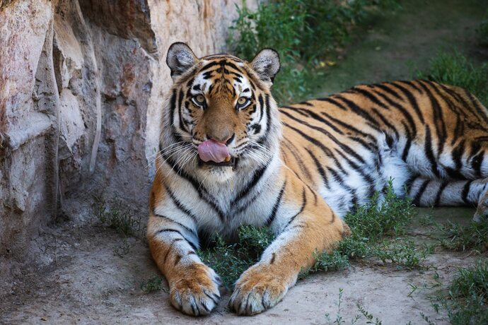
Зубр — крупное лесное животное, последний представитель диких быков в Европе. Почти все зубры были уничтожены в начале XX века из-за охоты и вырубки лесов. Для восстановления численности их разводят в национальных парках, например в Беловежской пуще. Занесён в Красную книгу Международного союза охраны природы и Красную книгу Республики Беларусь.
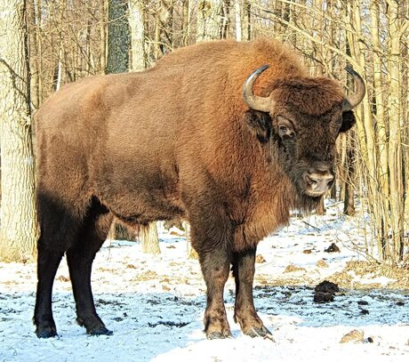

Растения
Венерин башмачок — разновидность орхидеи. Один из лепестков похож на туфельку, а другие — на праздничные ленточки. Существует легенда, что древнеримская богиня любви и красоты Венера потеряла в лесу туфельку, и та превратилась в этот цветок. Венерин башмачок пострадал из-за популярности: люди вырывали цветущие растения для букетов вместе с корневищем. Также на него повлияла вырубка лесов.
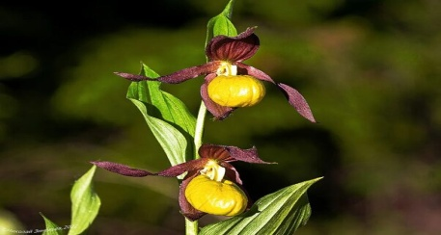
Лотос орехоносный — водное растение. Его цветок всегда обращён к солнцу: на рассвете раскрывается, а после захода солнца закрывается. На Востоке лотос считался священным растением. Угрозу для него представляют туристы, которые срывают цветки, а также загрязнение водоёмов.
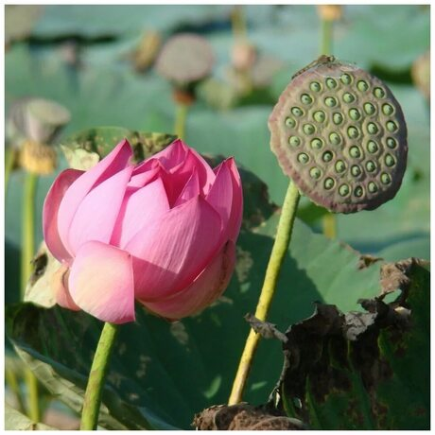
-Ребята ,но чтобы не было необходимости в занесении животных и растений в Красную книгу, как нужно к ним относиться, какие правила друзей природы надо соблюдать?
Учитель демонстрирует бумажный пакет,полоски бумаги,пластиковый стаканчик
-Ребята,что это такое?(мусор)
-Что с ним надо сделать?(выбросить)
-Как правильно это сделать?
-Посмотрите мультфильм
(Показ мультфильма Смешарики. Азбука экологической безопасности)
-А сейчас давайте тоже как и герои мультфильма отсортируем мусор по контейнерам.Но у нас их больше,чем у них
-У меня на столе лежат карточки,вы должны прочитать что это и положить в тот контейнер, который соответствует этому виду мусора.
-Итак,4раздел«Эко-сортировка» — дети раскладывают карточки мусора по контейнерам
(дидактическая игра «Сортировка мусора»)
5 раздел «Наши добрые дела»:
-Мы только ещё-2 класс.Но наши действия уже помогают беречь природу! Давайте вспомним, свои добрые дела!»(видео на экране)
VI.Итог занятия
- О чём мы сегодня uоворили на занятии?
-Какое правило друзей природы самое важное? Почему?
-Как вы будете беречь природу ?
-Помогла ли сказка „Ромашкино счастье“ понять, почему нужно беречь природу?
Сегодня вы стали настоящими Орлятами-Экологами! Помните: каждый маленький шаг помогает сохранить нашу прекрасную планету.
VII.Рефлексия:
Давайте вместе Землю украшать,
Сажать сады, цветы сажать повсюду.
Давайте вместе Землю уважать
И относиться с нежностью, как к чуду!
-У вас на партах лежат лепестки ромашки,напишите на них обещания природе.
(дети подходят к силуэту ромашки и прикрепляют к ней лепестки с написанными обещаниями (например: «Я буду кормить птиц зимой», «Я не буду рвать цветы»).
Гимн эколога
Разделы лэпбука
1.Правила друзей природы
2. пиктограммы
3.Красная книга
4.Эко-сортировка
6.Добрые дела

